PHT C# [06] - XỬ LÝ LỖI VÀ DỰ ÁN TỔNG HỢP

🎯 KIẾN THỨC CỐT LỐI
Khái Niệm | Ý Nghĩa | Ví Dụ
Exception | Lỗi xảy ra lúc chạy chương trình | DivideByZeroException
try-catch | Bắt lỗi và xử lý | try { } catch { }
finally | Code luôn chạy, dù có lỗi hay không | Đóng file, giải phóng tài nguyên
Validation | Kiểm tra dữ liệu đầu vào | Kiểm tra age > 0
throw | Ném ra một exception | throw new Exception("Lỗi");

📝 DỰ ÁN TỔNG HỢP: HỆ THỐNG QUẢN LÝ SINH VIÊN
Yêu cầu chức năng:

✅ 1. Danh sách sinh viên (tối đa 50)

✅ 2. Thêm sinh viên mới (có validation)

✅ 3. Xóa sinh viên theo ID

✅ 4. Cập nhật điểm cho sinh viên

✅ 5. Tính điểm trung bình

✅ 6. Tìm điểm cao nhất / thấp nhất

✅ 7. Tìm sinh viên theo ID

✅ 8. Xử lý lỗi (try-catch)

TODO 6.1: [TẠO LỚP STUDENT]

// Lớp Student chứa thông tin và điểm của 1 sinh viên

public class Student

{

public string StudentId { get; set; }

public string Name { get; set; }

public double Score { get; set; }

// Constructor

public Student(string id, string name, double score)

{

// TODO: Khởi tạo các thuộc tính với validation

// - StudentId không được rỗng

// - Name không được rỗng

// - Score phải từ 0 đến 10

if (string.IsNullOrWhiteSpace(id))
throw new ArgumentException("StudentId khong duoc rong");

if (string.IsNullOrWhiteSpace(name))
throw new ArgumentException("Ten khong duoc rong");

if (score < 0 || score > 10)
throw new ArgumentException("Diem phai tu 0 den 10");

StudentId = id;
Name = name;
Score = score;
}

// Phương thức in thông tin

public void Display()

{

// TODO: In ra "ID: [StudentId] | Tên: [Name] | Điểm: [Score]"
Console.WriteLine($"ID: {StudentId} | Ten: {Name} | Diem: {Score}");
}
}

}

TODO 6.2: [TẠO LỚP STUDENT MANAGER]

public class StudentManager

{

private Student[] students = new Student[50];

private int count = 0; // Số lượng sinh viên hiện tại

// TODO: Phương thức AddStudent(string id, string name, double score)

// Thêm sinh viên mới, kiểm tra trùng lặp

public void AddStudent(string id, string name, double score)
{
if (count >= 50)
throw new Exception("Danh sach sinh vien da day");

if (FindStudentById(id) != null)
throw new Exception("ID sinh vien da ton tai");

students[count++] = new Student(id, name, score);
Console.WriteLine(" Them sinh vien thanh cong");
}

// TODO: Phương thức RemoveStudent(string id)

// Xóa sinh viên theo ID

public void RemoveStudent(string id)
{
for (int i = 0; i < count; i++)
{
if (students[i].StudentId == id)
{
for (int j = i; j < count - 1; j++)
students[j] = students[j + 1];

students[count - 1] = null;
count--;
Console.WriteLine(" Da xoa sinh vien");
return;
}
}
Console.WriteLine(" Khong tim thay sinh vien");
}

// TODO: Phương thức UpdateScore(string id, double newScore)

// Cập nhật điểm

public void UpdateScore(string id, double newScore)
{
Student s = FindStudentById(id);
if (s == null)
throw new Exception("Khong tim thay sinh vien");

if (newScore < 0 || newScore > 10)
throw new Exception("Diem phai tu 0 den 10");

s.Score = newScore;
Console.WriteLine(" Cap nhat diem thanh cong");
}

// TODO: Phương thức GetAverageScore()

// Tính điểm trung bình

public double GetAverageScore()
{
if (count == 0) return 0;

double sum = 0;
for (int i = 0; i < count; i++)
sum += students[i].Score;

return sum / count;
}

// TODO: Phương thức GetMaxScore()

// Tìm điểm cao nhất
public double GetMaxScore()
{
if (count == 0) return 0;

double max = students[0].Score;
for (int i = 1; i < count; i++)
if (students[i].Score > max)
max = students[i].Score;

return max;
}

// TODO: Phương thức FindStudentById(string id)

// Trả về đối tượng Student hoặc null

public Student FindStudentById(string id)
{
for (int i = 0; i < count; i++)
if (students[i].StudentId == id)
return students[i];

return null;
}

// TODO: Phương thức DisplayAllStudents()

// In danh sách tất cả sinh viên
public void DisplayAllStudents()
{
if (count == 0)
{
Console.WriteLine("Danh sach trong");
return;
}

for (int i = 0; i < count; i++)
students[i].Display();
}
}

}

TODO 6.3: [MENU CHÍNH - MAIN PROGRAM]

using System;

namespace StudentManagementSystem

{

class Program

{

static void Main(string[] args)

{

StudentManager manager = new StudentManager();

bool running = true;

while (running)

{

// TODO: In menu

Console.WriteLine("\n========== MENU ==========");

Console.WriteLine("1. Thêm sinh viên");

Console.WriteLine("2. Xóa sinh viên");

Console.WriteLine("3. Cập nhật điểm");

Console.WriteLine("4. In danh sách");

Console.WriteLine("5. Tính điểm trung bình");

Console.WriteLine("6. Tìm điểm cao nhất");

Console.WriteLine("7. Tìm sinh viên");

Console.WriteLine("0. Thoát");

Console.WriteLine("========================");

// TODO: Nhận lựa chọn từ người dùng

// TODO: Dùng switch xử lý từng lựa chọn

// TODO: Thêm try-catch để xử lý lỗi

Console.WriteLine("\n========== MENU ==========");
Console.WriteLine("1. Them sinh vien");
Console.WriteLine("2. XOa sinh vien");
Console.WriteLine("3. Cp nhat diem");
Console.WriteLine("4. In danh dach");
Console.WriteLine("5. Tinh diem trung binh");
Console.WriteLine("6. Tim diem cao nhat");
Console.WriteLine("7. Tim sinh vien theo ID");
Console.WriteLine("0. Thoat");
Console.WriteLine("==========================");
Console.Write("Chon: ");

try
{
int choice = int.Parse(Console.ReadLine());

switch (choice)
{
case 1:
Console.Write("ID: ");
string id = Console.ReadLine();

Console.Write("Ten: ");
string name = Console.ReadLine();

Console.Write("Diem: ");
double score = double.Parse(Console.ReadLine());

manager.AddStudent(id, name, score);
break;

case 2:
Console.Write("Nhap ID can xoa: ");
manager.RemoveStudent(Console.ReadLine());
break;

case 3:
Console.Write("Nhap ID: ");
string uid = Console.ReadLine();

Console.Write("Diem moi: ");
double newScore = double.Parse(Console.ReadLine());

manager.UpdateScore(uid, newScore);
break;

case 4:
manager.DisplayAllStudents();
break;

case 5:
Console.WriteLine("Diem trung binh: " + manager.GetAverageScore());
break;

case 6:
Console.WriteLine("Diem cao nhat: " + manager.GetMaxScore());
break;

case 7:
Console.Write("Nhap ID: ");
Student s = manager.FindStudentById(Console.ReadLine());

if (s != null)
s.Display();
else
Console.WriteLine("Khong tim thay sinh vien");
break;

case 0:
running = false;
break;

default:
Console.WriteLine("Lua chon khong hop le");
break;
}
}
catch (Exception ex)
{
Console.WriteLine(" Loi: " + ex.Message);
}
}
}
}
}

📸 CHỨNG THỰC DỰ ÁN:

- Chụp screenshot menu

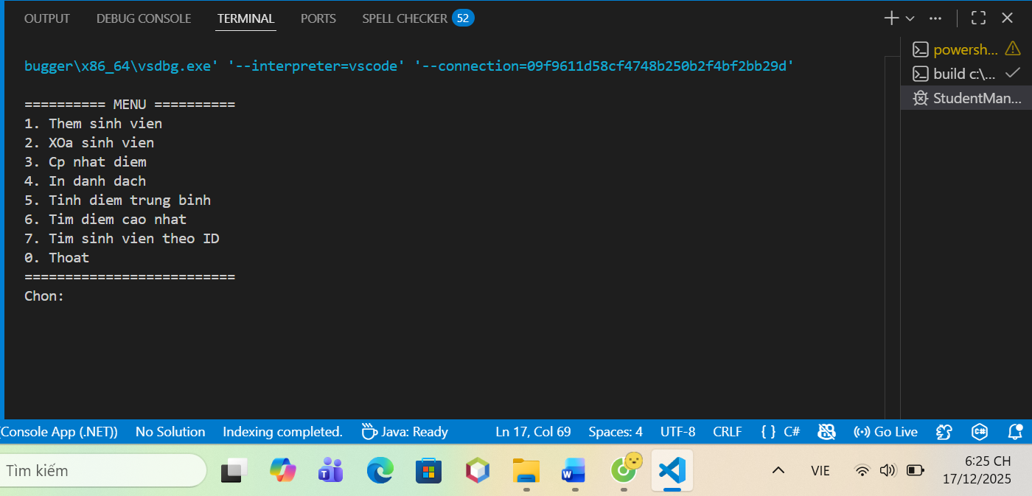

- Chụp screenshot các chức năng: thêm, xóa, cập nhật, hiển thị
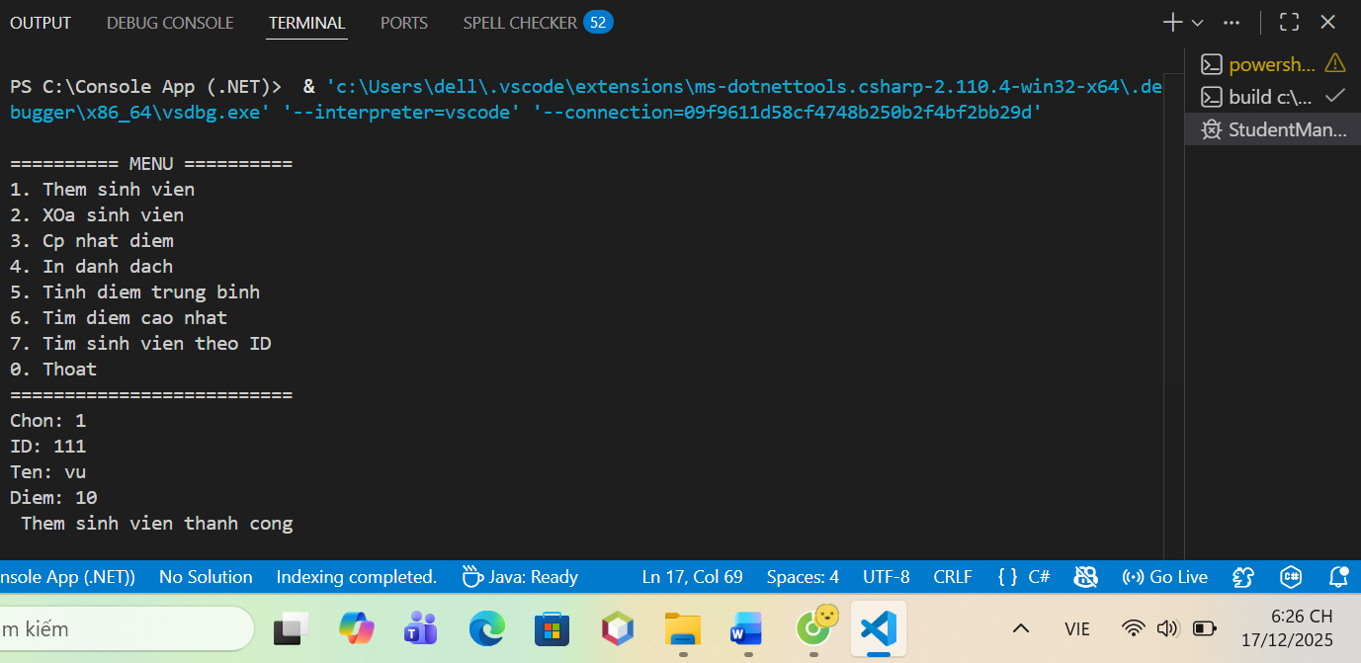

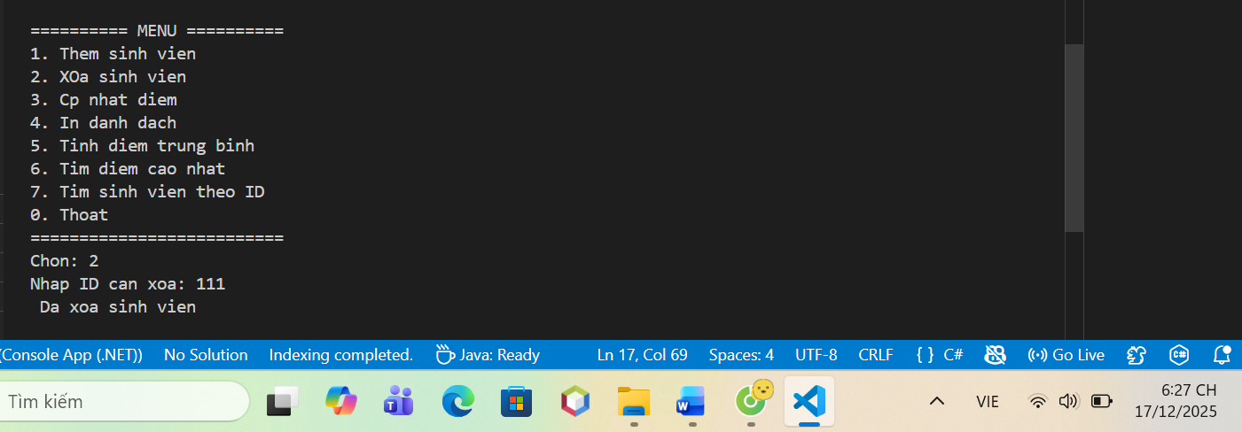

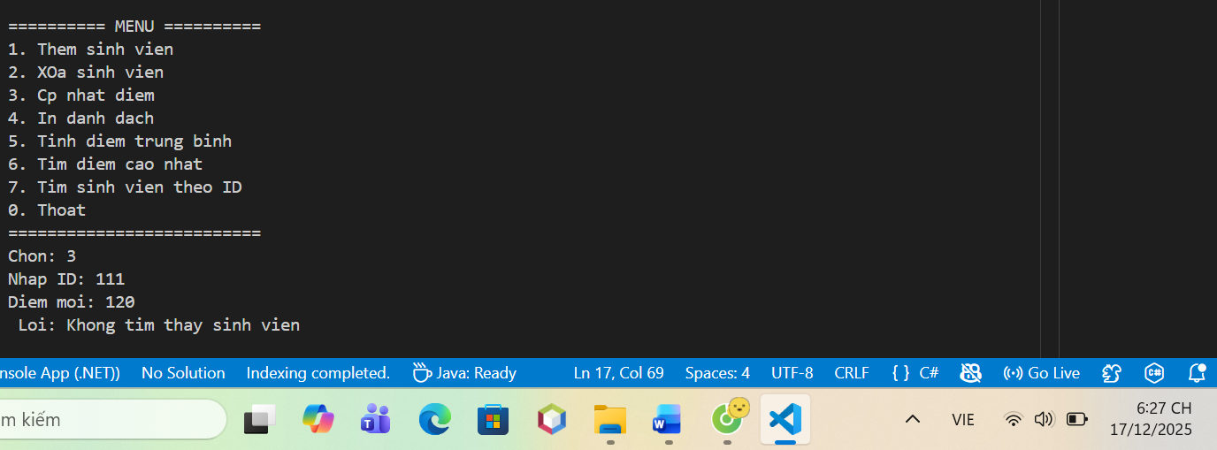

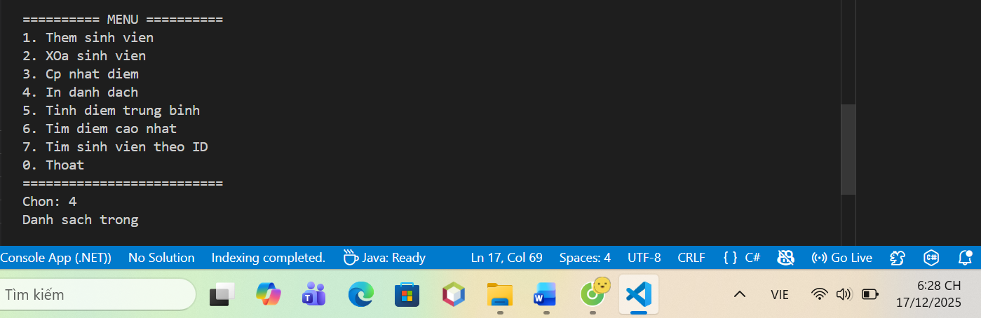
- Chụp screenshot khi có lỗi (input sai), kiểm tra xử lý lỗi
- File source code hoàn chỉnh

🤔 CÂU HỎI PHẢN BIỆN
- Nếu người dùng nhập dữ liệu sai (ví dụ: điểm là 15), chương trình nên xử lý như thế nào?
Chương trình nên kiểm tra dữ liệu đầu vào (validation) và bắt lỗi bằng try-catch.
Nếu điểm không nằm trong khoảng 0–10, chương trình không cho phép lưu, thông báo lỗi rõ ràng cho người dùng và yêu cầu nhập lại, thay vì để chương trình bị crash.

- **Có thể dùng Listthay vì array không? Ưu điểm gì?**

Có, và rất nên dùng List<Student> thay vì Student[].
Ưu điểm của List:
- Không cần giới hạn số lượng cố định (không bị giới hạn 50 phần tử)
- Tự động tăng kích thước
- Có sẵn nhiều hàm tiện lợi: Add(), Remove(), Find()
- Code ngắn gọn, dễ đọc, dễ bảo trì

- Nếu muốn lưu dữ liệu xuống file sau khi chương trình thoát, làm sao?
Có thể ghi dữ liệu ra file (ví dụ .txt hoặc .csv) trước khi thoát chương trình.

💫 KẾT NỐI ĐÁNH GIÁ
Bước tiếp theo:

- Nếu hoàn thành được dự án này, bạn đã sẵn sàng cho ASP.NET Core Backend
- Phiếu tiếp theo sẽ dạy advanced OOP (interfaces, abstract class, LINQ)
- Tiếp theo là xây dựng Web API thực tế

